Lösungshinweise 7a Vom Wasser an Land: Wie wurden aus Flossen Laufbeine?

1. Notiere mithilfe der Angaben in Mat. 1 & 2, wann sich die Wirbeltiere zu komplett landlebenden Tieren entwickelt hatten. Nenne den Zeithorizont, in dem Fossilforscher graben sollten, um das Bild vom Landgang zu vervollkommnen.
Laut Mat. 1 ist Pederpes ein Landtier, Acanthostega jedoch nicht. Daher vollzog sich der Landgang endgültig etwa vor 365 Millionen Jahren
Die Flossen waren schon vor über 390 Mio Jahren bei Eusthenopteron vorhanden. Die Landextremität war vor ca 365 Mio Jahren entwickelt. Man sollte also im Zeithorizont 390- 365 Mio Jahren nachforschen.
2. Benenne die Angepasstheiten an das Landleben, die in den Beschreibungen zu den fossilen Arten enthalten sind.
Verschwinden des Schlängelschwanzes (ab Pederpes): kein unnötiges Gewicht bei Landausflügen
Verschwinden der Kiemen (ab Pederpes): keine Austrocknungsgefahr bei Landausflügen
Lungen (ab Eusthenopteron): Luftatmung möglich (z.B. bei Gewässeraustrocknung)
Breite Füße mit Zehen (ab Acanthostega): gute Auftrittsfläche beim Laufen an Land
robustes Skelett (ab Pederpes): kann Körpergewicht an Land tragen (Wegfall des Auftriebs)
3. Erkläre mit welchem Vorgehen die Forscher Homologien zwischen Knochen erkennen können.
Das Anordnungsmuster der Knochenstrukturen und ihre Lage zueinander geben Auskunft über die Homologie. Im Laufe der Stammesgeschichte nahm die Evolution von einem Grundmuster seinen Ausgang, das dann schrittweise abgewandelt wurde. Daher ist es sachlogisch, dass man auch von der Anordnung auf die Homologie schließt.

Lösungshinweise 7a_opt Vom Wasser an Land: Wie wurde von Kiemen- auf Lungenatmung umgestellt?

1. Erkläre mithilfe von Material 1 auf welche Weise der Gasaustausch im Blutkreislauf eines Knochenfisches, eines an der Luft bzw. eines im Wasser atmenden Lungenfisches und eines Landwirbeltieres erfolgt, so dass alle Körpergewebe ausreichend mit Sauerstoff versorgt sind.
Knochenfisch: Herz pumpt sauerstoffarmes Blut in die Kiemenregion Aufsättigung mit Sauerstoff Transport in Organe Gasaustausch Rückführung zum Herzen
Lungenfisch im Wasser: Herz pumpt sauerstoffarmes Blut in die Kiemenregion; Weg zur Lunge durch Ventilschluss versperrt Aufsättigung mit Sauerstoff im Kiemen Transport in Organe Gasaustausch Rückführung zum Herzen; kein Rückluss von der Lunge
Lungenfisch an Land: Herz pumpt sauerstoffarmes Blut in die Lunge auf dem Weg „oberhalb“ der Herzscheidewand; Weg zur Kieme durch Ventilschluss versperrt Aufsättigung mit Sauerstoff in Lunge Rücktransport zum Herzen Transport „unterhalb“ der Herzscheidewand über weitere Kiemenregion in Organe Gasaustausch in Organen Rückführung zum Herzen, dort wiederum „oberhalb“ der Herzscheidewand
Gecko: Herz pumpt sauerstoffarmes Blut in die Lunge auf dem Weg „oberhalb“ der Herzscheidewand Aufsättigung mit Sauerstoff in Lunge Rücktransport zum Herzen Transport „unterhalb“ der Herzscheidewand in Organe Gasaustausch in Organen Rückführung zum Herzen, dort wiederum „oberhalb“ der Herzscheidewand
2. Ergänze die fehlenden Merkmalszustände in Material 2 und benenne die Veränderun¬gen, die sich im Laufe der Wirbeltierevolution vollzogen (Ereignisse 1a, b, c, 2), an den entsprechenden Stellen im Stammbaum.
Merkmal Knochenfische Lungenfische Landwirbeltiere
Kiemen vorhanden vorhanden fehlend
Lunge fehlend vorhanden vorhanden
Ventile in
Lungenschleife fehlend vorhanden fehlend
Herzscheidewand fehlend vorhanden vorhanden

Ereignis 1a: Entstehung der Lungen mit Gefäßanbindung an Kiemenregion
Ereignis 1b*: Entstehung von Ventilen in der Kiemenregion
Ereignis 1c*: Entstehung einer unvollständigen Herzscheidewand
Ereignis 2: Verlust der Kiemen
*Hinweis: Reihenfolge der Ereignisse 1b,c ist beliebig (nicht sinnvoll entscheidbar)

Lösungshinweise 7b Welche evolutiven Neuentwicklungen zeichnen Säugetiere aus?

1. Ermittle mithilfe des Aufspaltungsdiagramms zur Stammesgeschichte der Säugetiere die Merkmale, die Säugetiere eindeutig kennzeichnen und die Merkmale, die nur Teilgruppen der Säugetiere kennzeichnen.
Alle Säugetiere sind durch die Merkmale gekennzeichnet, die in der Abbildung in der Sprechblase zu A stehen. Alle anderen Merkmale in B oder C und D gelten nur für Teilgruppen der Säugetiere.
2. Ordne die in Tabelle 1 aufgeführten Merkmale begründet den Evolutionsereignissen unter A-D zu.
Aussehen der Zähne muss in Sprechblase A, da diese bei allen Säugetieren ungleichartig sind und dies im Gegensatz zu den Nicht-Säugetieren steht (dort gleichartige Zähne)
Tasthaare an Schnauze muss in Sprechblase B, da diese nur bei Beuteltieren und Plazentatieren vorkommen, nicht jedoch bei Kloakentieren und Nicht- Säugetieren (dort fehlend)
Körpertemperatur muss in Sprechblase A, da diese bei allen Säugetieren gleichwarm ist sind und dies im Gegensatz zu den Nicht-Säugetieren steht (dort wechselwarm)
Giftdrüse muss in Sprechblase C, da diese nur bei Kloakentieren vorkommt und überall sonst fehlt

Lizenzdokumentation zu 6a/b: Wirbeltiere vom Wasser ans Land 6c Kienen/ Lungen

pptx Ausblick:

Verwendungserlaubnis für Zeichnung Acanthodes von
https://commons.wikimedia.org/wiki/File:Acanthodes_BW.jpg
All illustrations on this site are copyrighted to Nobu Tamura. The low resolution versions of the images are licensed under Creative Commons Attribution-ShareAlike (CC BY-SA) license meaning that you are free to use them as long as you properly credit the author (© N. Tamura). High resolution versions are available upon request.

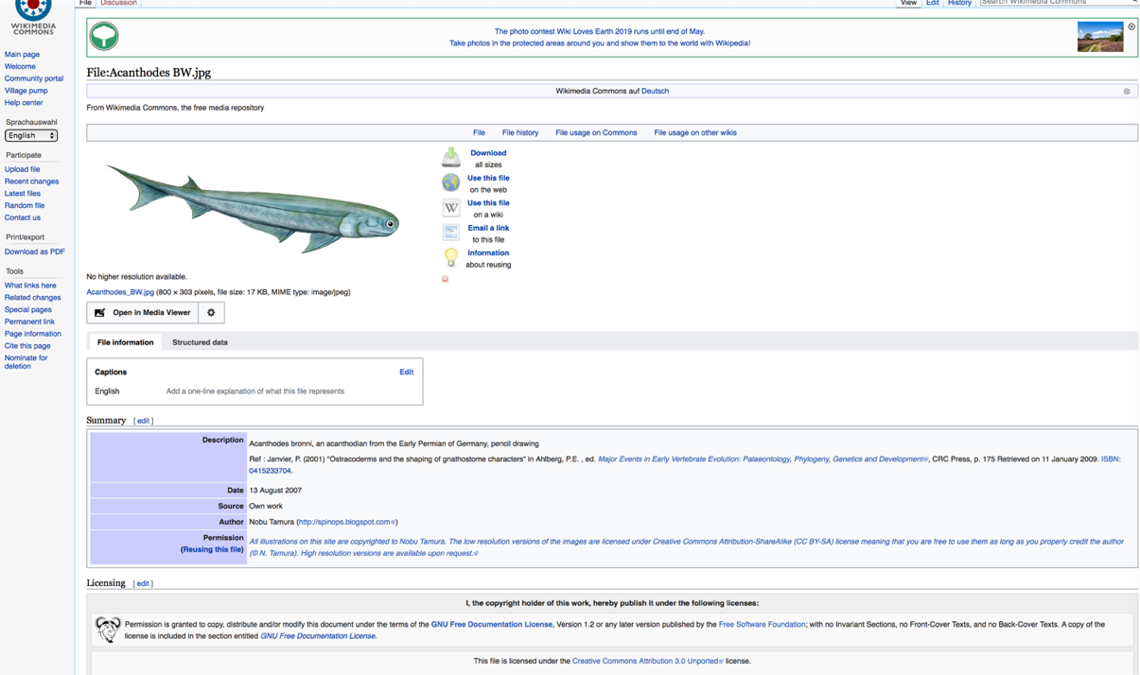

Verwendungserlaubnis für Zeichnung Seymouria von
https://commons.wikimedia.org/wiki/File:Seymouria_BW.jpg?uselang=de
All illustrations on this site are copyrighted to Nobu Tamura. The low resolution versions of the images are licensed under Creative Commons Attribution-ShareAlike (CC BY-SA) license meaning that you are free to use them as long as you properly credit the author (© N. Tamura). High resolution versions are available upon request.
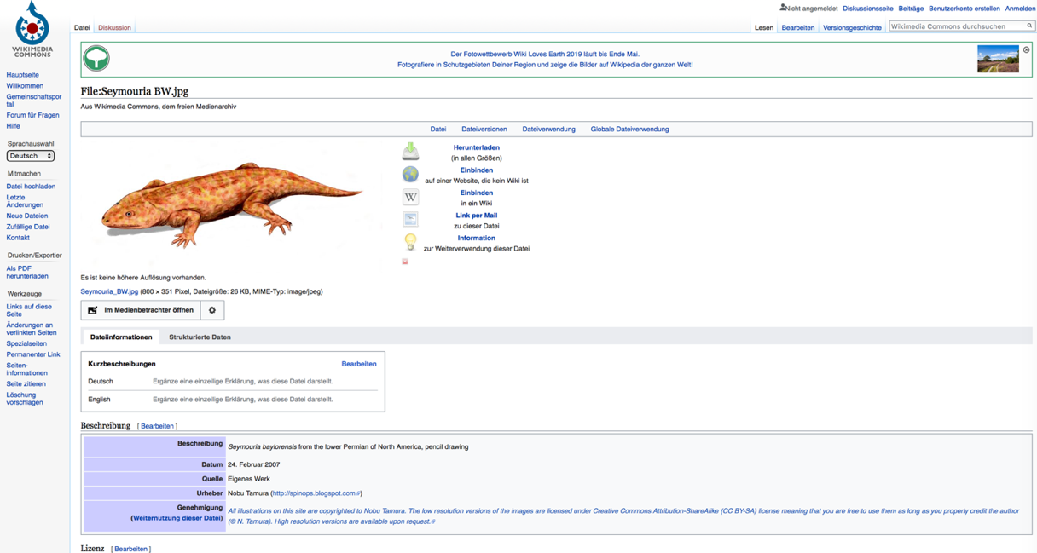

Verwendungserlaubnis für Zeichnung Tiktaalik von
https://commons.wikimedia.org/wiki/File:Tiktaalik_roseae_life_restor.jpg?uselang=de

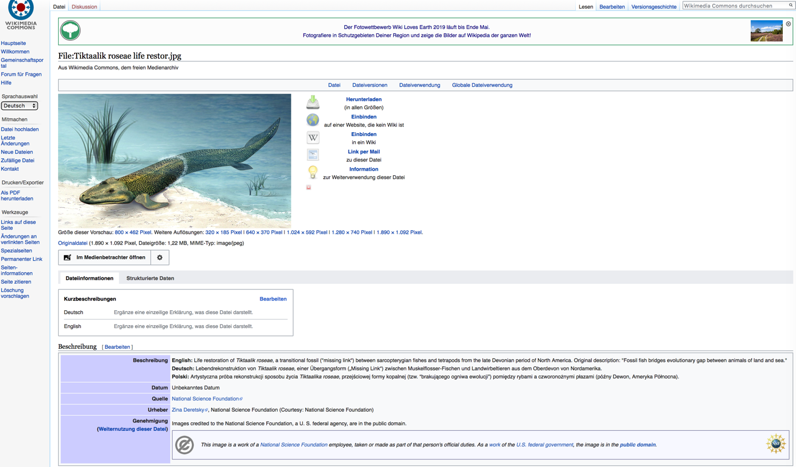

Verwendungserlaubnis für Zeichnungen Wirbeltierstammbaum
https://pixabay.com/de/vectors/gecko-schwanz-reptil-kriechen-48332/
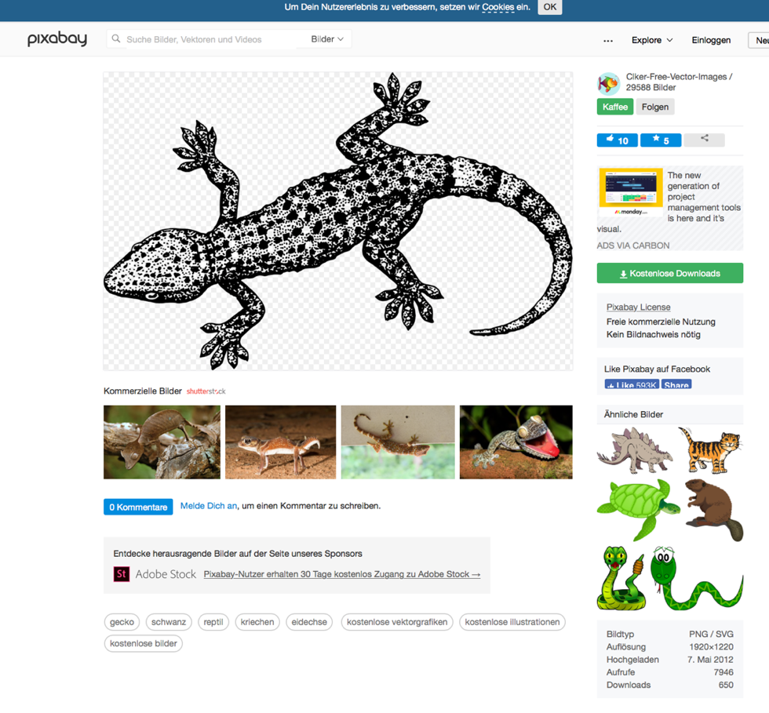

https://pixabay.com/de/vectors/amphibien-tier-axolotl-2027030/
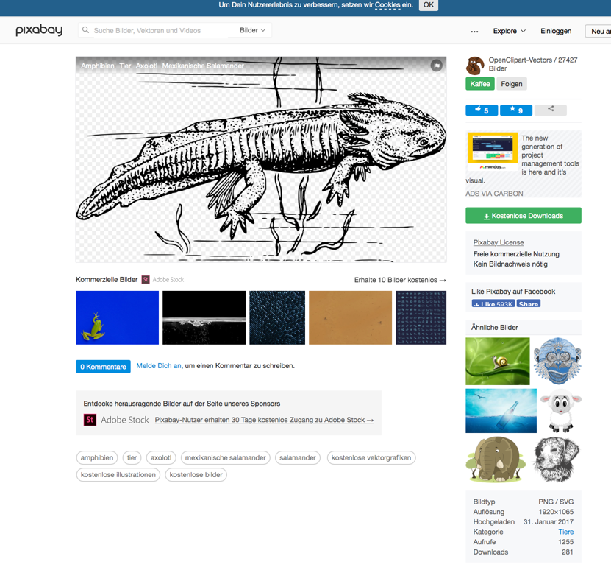

https://pixabay.com/de/vectors/tier-fisch-ozean-meer-2029993/
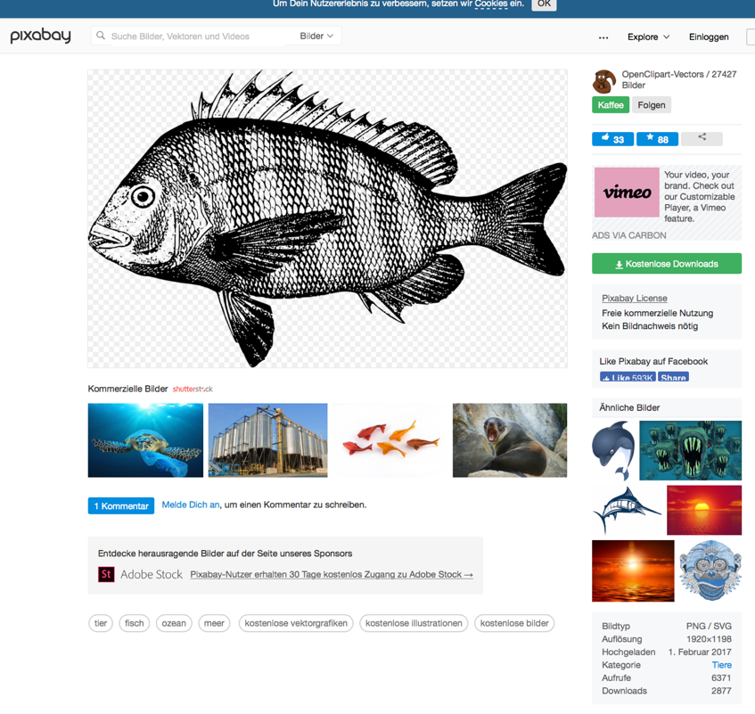

Stammbaumdarstellungen durch LBS Autor S. Gemballa

Verwendungserlaubnis für Zeichnungen „Fossilien Landwirbeltiere“ und „Stammbaum Säugetiere“ siehe nachfolgend unter Arbeitsmaterial

Arbeitsmaterial 7a: Von Flossen zum Laufbein
Stammbaumdarstellung durch LBS Autor S. Gemballa; Zeichnungen Extremitätenskelette durch LBS Autor S. Gemballa nach Daten aus Clack J. 2009. The Fin to Limb Transition: New Data, Interpretations, and Hypotheses from Paleontology and Developmental Biology. Ann. Rev. Earth & Planetary Sci. 37: 163-179
Der Stammbaum enthält sechs thumbnails: Eusthenopteron, Panderichthys, Tiktaalik, Acanthostega, Pederpes, Mensch im Liegestütz. Dokumentation der sechs Lizenzen:

Verwendungserlaubnis für Zeichnung Eusthenopteron von

http://spinops.blogspot.com/2012/06/eusthenopteron-foordi.html?q=eusthenopteron

All images on this site are copyrighted to Nobu Tamura under a Creative Commons 3.0 Unported (CC BY-NC-ND 3.0) license meaning that you are free to use them for non commercial purposes as long as you properly credit the author (© N. Tamura). Questions: contact me at nobu dot tamura at yahoo dot com.

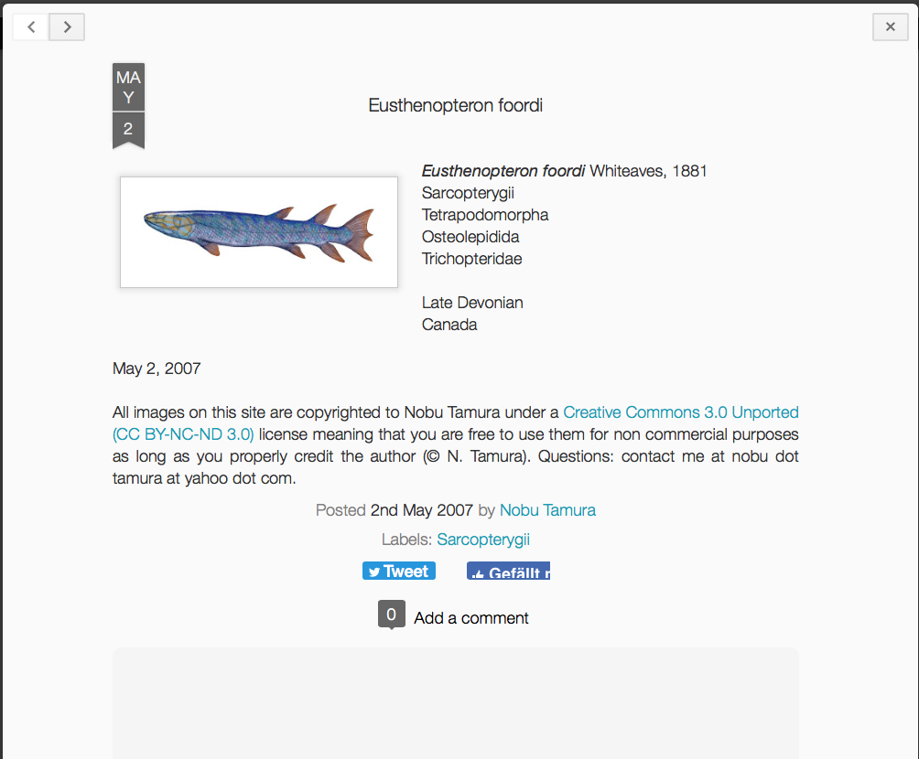

Verwendungserlaubnis für Zeichnung Panderichthys von

http://spinops.blogspot.com/2012/05/panderichthys-rhombolepis.html?q=panderichthys

All images on this site are copyrighted to Nobu Tamura under a Creative Commons 3.0 Unported (CC BY-NC-ND 3.0) license meaning that you are free to use them for non commercial purposes as long as you properly credit the author (© N. Tamura). Questions: contact me at nobu dot tamura at yahoo dot com.

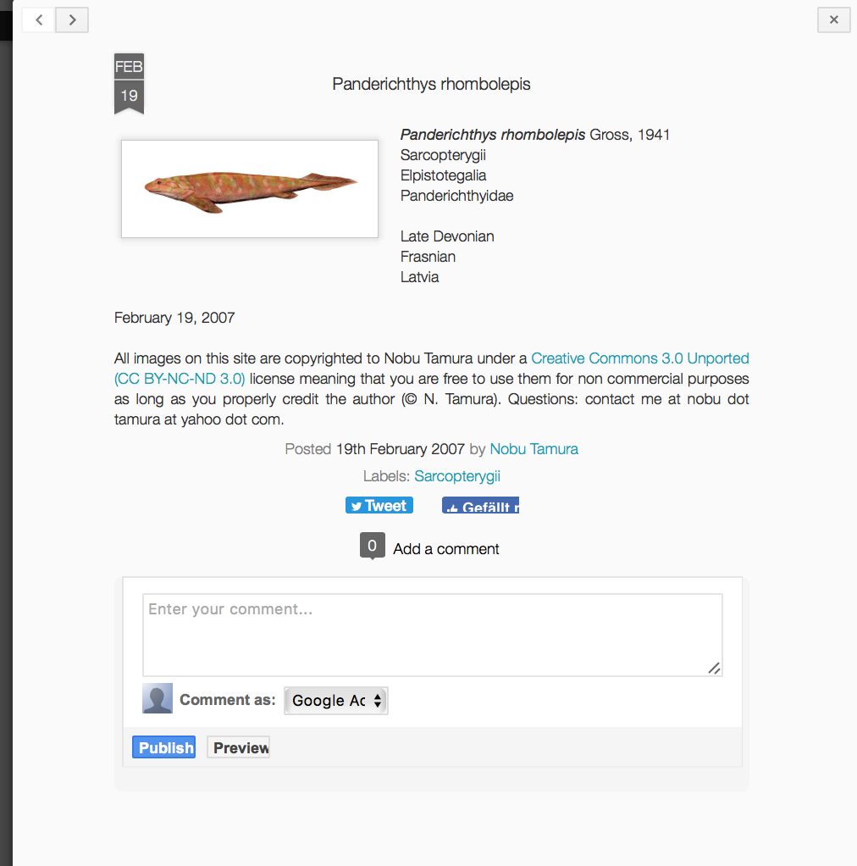

Verwendungserlaubnis für Zeichnung Tiktaalik von
https://commons.wikimedia.org/wiki/File:Tiktaalik_roseae_life_restor.jpg?uselang=de

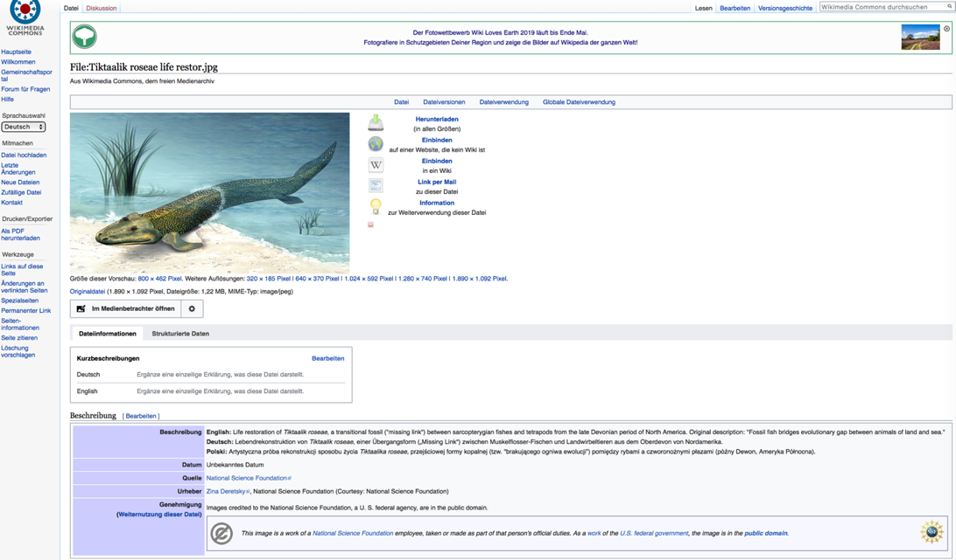

Verwendungserlaubnis für Zeichnung Acanthostega von

All images on this site are copyrighted to Nobu Tamura under a Creative Commons 3.0 Unported (CC BY-NC-ND 3.0) license meaning that you are free to use them for non commercial purposes as long as you properly credit the author (© N. Tamura). Questions: contact me at nobu dot tamura at yahoo dot com.

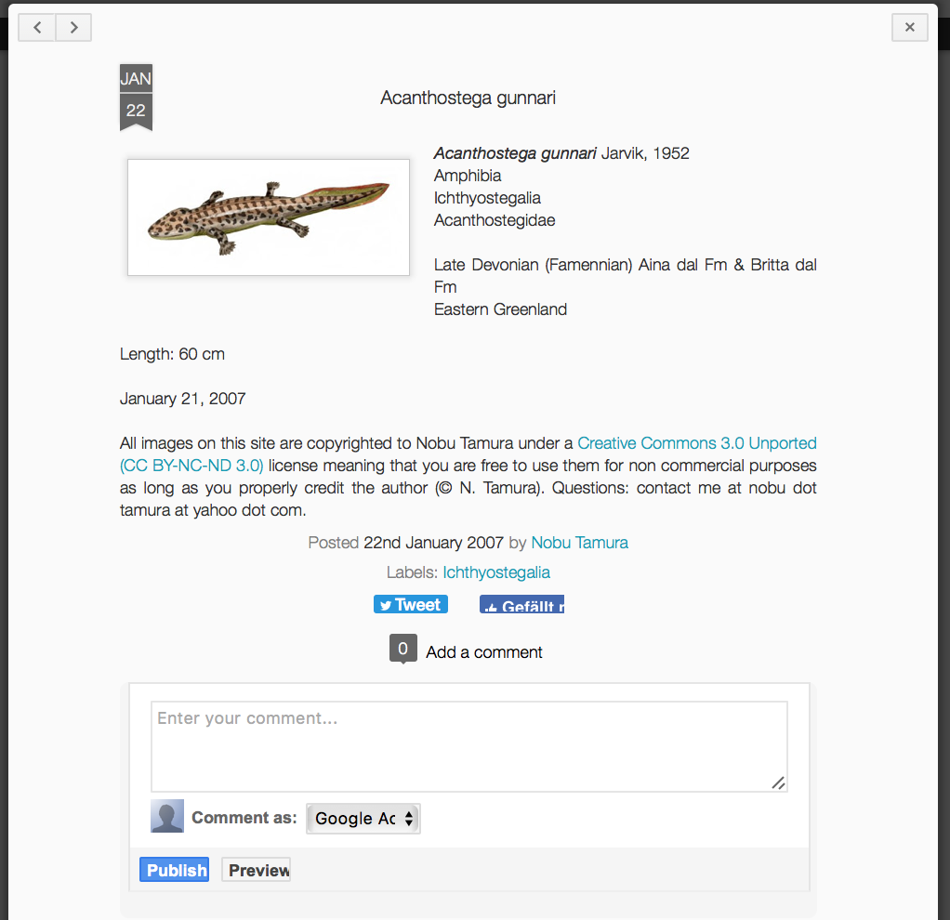

Verwendungserlaubnis für Zeichnung Pederpes von

http://spinops.blogspot.com/2014/11/pederpes-finneyae.html?q=pederpes

All illustrations on this site are copyrighted to Nobu Tamura. The low resolution versions of the images are licensed under Creative Commons Attribution- ShareAlike (CC BY-SA) license meaning that you are free to use them as long as you properly credit the author (© N. Tamura). High resolution versions are available upon request. Questions: contact me at nobu dot tamura at yahoo dot com.

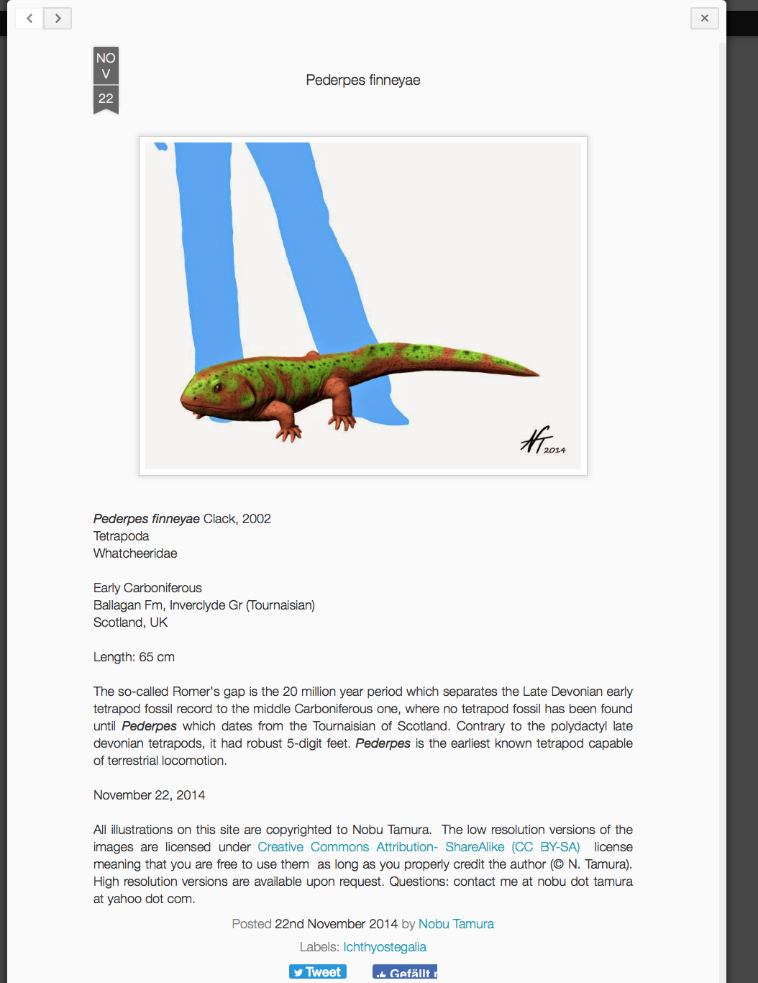

Verwendungserlaubnis für Foto Liegestuetz von
https://pixabay.com/de/photos/sport-fitness-übung-pilates-1686063/

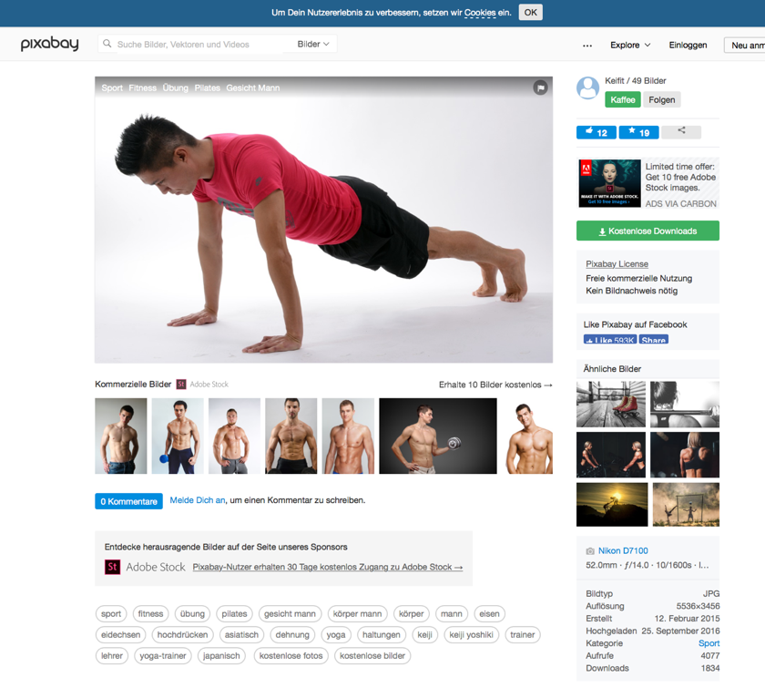

Arbeitsmaterial 7a_opt: Von Kiemenatmung zur Lungenatmung
Zeichnungen Kreislaufdarstellung durch LBS Autor S. Gemballa;
Material 7b enthält drei thumbnails: Knochenfisch, Gecko und Lungenfisch. Dokumentation der drei Lizenzen:
Verwendungserlaubnis für Zeichnung Knochenfisch
https://pixabay.com/de/vectors/tier-fisch-ozean-meer-2029993/
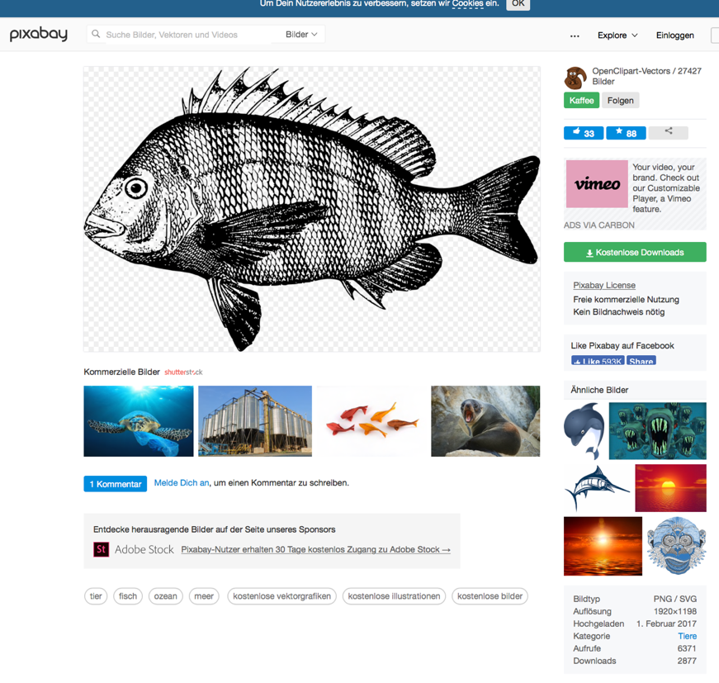

Verwendungserlaubnis für Zeichnung Lungenfisch (Protopterus) von
https://commons.wikimedia.org/wiki/File:PSM_V20_D769_Lepidosiren_annectens_using_the_air_bladder_as_a_lung.jpg?uselang=de

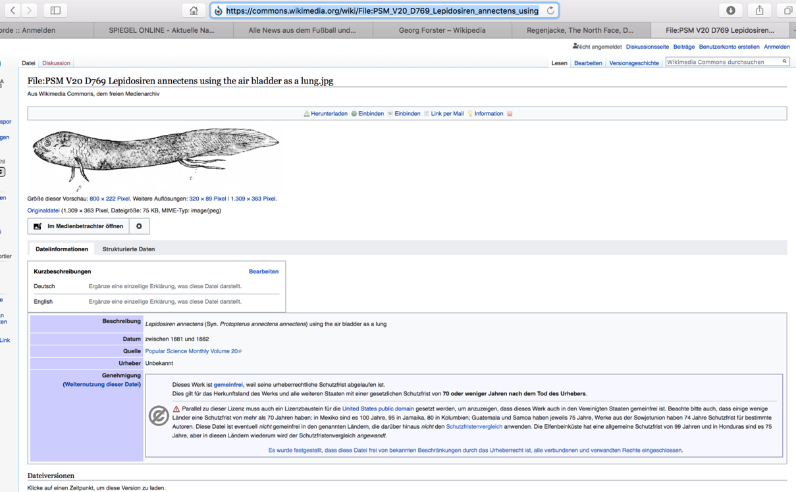

Verwendungserlaubnis für Zeichnung Gecko siehe 7b

Arbeitsmaterial 7b: Evolution der Säugetiere

Stammbaumdarstellung durch LBS Autor S. Gemballa. Darin sind vier thumbnails enthalten: Gecko, Kloakentiere, Beuteltiere und Plazentatiere. Dokumentation der vier Lizenzen:

Verwendungserlaubnis für Zeichnung Gecko
https://pixabay.com/de/vectors/gecko-schwanz-reptil-kriechen-48332/
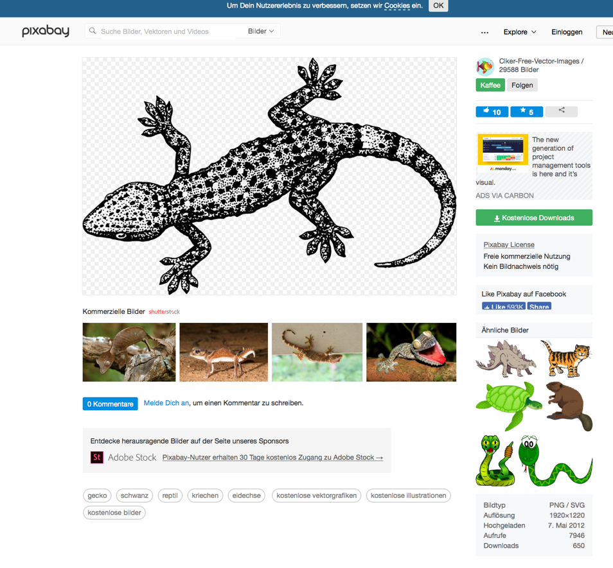

Verwendungserlaubnis für Zeichnung Schnabeltier von
https://pixabay.com/de/vectors/schnabeltier-tier-aussie-australien-153496/
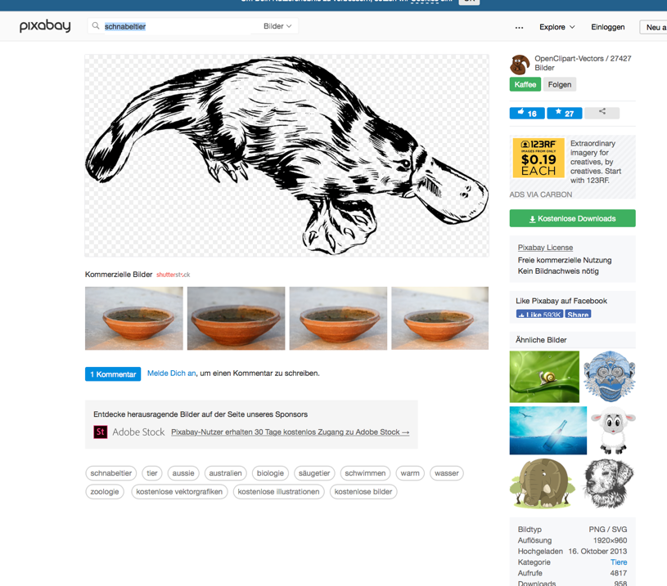

Verwendungserlaubnis für Zeichnung Beuteltiere (Känguru) von
https://pixabay.com/de/vectors/känguru-beuteltier-tier-biologie-153453/

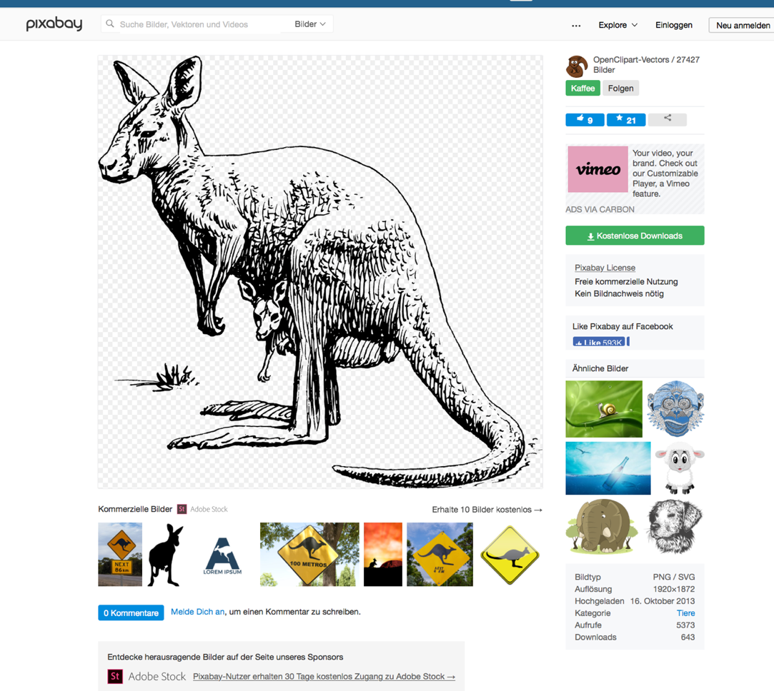

Verwendungserlaubnis für Zeichnung Elefant von
https://pixabay.com/de/vectors/afrika-afrikanische-tier-elefant-2026915/

